2025-2026学年度第一学期9月阶段检测
高二物理(重点班)
一、单项选择题：本题共10小题，每小题4分，共40分，每小题只有一个选项符合题意.
1.关于甲、乙、丙、丁四个实验，以下说法正确的是
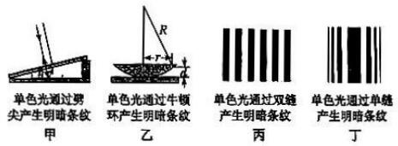
A.四个实验产生的条纹均为干涉条纹
B.甲、乙两实验产生的条纹均为等距条纹
C.丙实验中，产生的条纹间距越大，该光的频率越大
D.丁实验中，产生的明暗条纹为光的衍射条纹
2.如图所示，在曲轴上悬挂一弹簧振子，转动摇把，曲轴可以带动弹簧振子上下振动。开始时不转动摇把，让振子自由上下振动，测得其频率为2Hz，然后以60r/min的转速匀速转动摇把，当振子振动稳定时，它的振动周期为
A. 0.25s
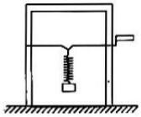
B. 1s
C. 0.5s
D. 2s
3.如图所示，边长为l的n匝正方形线框内部有一直径为l的半圆形区域的匀强磁场，磁场的磁感应强度为B，则穿过线框的磁通量是
A. Bl²
B. nBl²
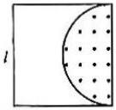
$\text{C}\text{.}\text{Bπ}\frac{{\text{l}}^{\text{2}}}{\text{8}}$
$\text{D}\text{.}\text{nBπ}\frac{{\text{l}}^{\text{2}}}{\text{8}}$
4.如图是用双缝干涉测光的波长的实验设备实物图，下列说法正确的是

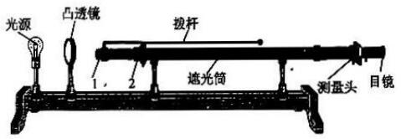
A.组装仪器时，单缝和双缝应该相互垂直 B.组装仪器时，应将双缝固定在图中1处
C.转动测量头的手轮可以移动分划板的刻线D.可用毫米刻度尺测量双缝的间距
5.下列关于磁场的相关判断和描述正确的是
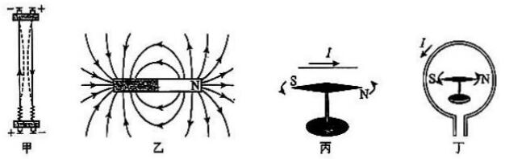
A.甲图中导线所通电流与受力后导线弯曲的图示符合物理事实
B.乙图中表示条形磁铁的磁感线从N极出发，到S极终止
C.丙图中导线通电后，其正下方小磁针的旋转方向符合物理事实
D.丁图中环形导线通电后，其轴心位置小磁针的旋转方向符合物理事实
6.两列相干水波的干涉图样如图所示，图中的实线表示波峰，虚线表示波谷.已知两列波的振幅均为5cm，C点是BE连线的中点，下列说法中正确的是
A. P点保持静止不动
B.图示时刻D点正处于平衡位置且向下运动
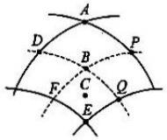
C.再过半个周期，E点变为减弱点
D.图示时刻A、B两点的竖直高度差为10cm
7.如图所示，水平地面上放一条形磁铁，磁铁N极上方用弹簧吊着一水平导体棒与磁铁垂直，导体棒中通入垂直纸面向里的电流，且磁铁始终保持静止。则下列说法正确的是
A.与导体棒未通电之前相比，弹簧的弹力变小
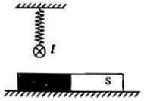
B.与导体棒未通电之前相比，地面受到磁铁的压力变小
C.与导体棒未通电之前相比，弹簧的弹力仍然沿竖直方向
D.导体棒通电后，条形磁铁受到桌面的摩擦力的方向水平向左
8.如图所示，将一根粗细均匀的导体棒折成梯形线框PQMN，各边长度为PQ=PN=QM=L,MN=2L,线框固定于匀强磁场中，线框平面与磁感应强度方向垂直，线框底边P、Q两点与直流电源两端相接，已知导体棒PQ受到的安培力大小为F，则整个线框PQMN受到的安培力大小为
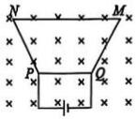
$\text{A}\text{.}\frac{\text{5}}{\text{4}}\text{F}$
$\text{B}\text{.}\frac{\text{7}}{\text{4}}\text{F}$
C. 5F

D. 0
9.如图甲所示，物块A、B的质量均为2kg，用水平轻弹簧拴接，放在光滑的水平地面上，物块B右侧与竖直墙壁接触但不黏连。物块C从t=0时以一定速度向右运动，在t=4s时与物块A相碰，并立即与物块A粘在一起不再分开，物块C的v-t图像如图乙所示。下列说法正确的是
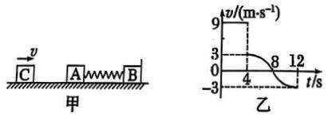
A.物块C的质量为2kg
B.物块B离开墙壁前，弹簧的最大弹性势能为40.5J
C.4s到12s的时间内，墙壁对物块B的冲量大小为0
D.物块B 离开墙壁后，物块B 的最大速度大小为3.6m/s
10.如图所示，-质量为m、电荷量为+q的带电滑块，从倾角为θ的绝缘粗糙且足够长的斜面上由静止滑下，整个斜面置于方向垂直纸面向里的匀强磁场中.设滑块下滑速度为 v，滑块所受摩擦
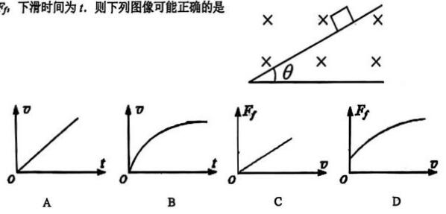

二、实验题：本题18分.请将解答填写在答题卡相应的位置.
11.某同学用如图甲所示装置测当地的重力加速度。用细线拴一块形状不规则的铁块并悬挂，铁块下面吸一小块磁铁，手机放在悬点O正下方桌面上，打开手机的磁传感器。(地磁场和手机对铁块的运动影响很小，可忽略不计)
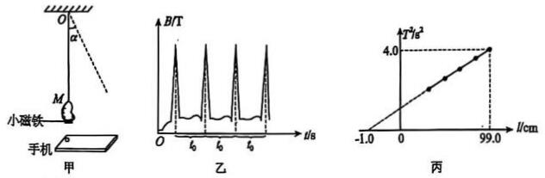
(1)用毫米刻度尺测量摆线长度l，使铁块在竖直面内做小角度摆动，手机的磁传感器记录接收到的磁感应强度随时间变化的图像如图乙所示，则铁块摆动的周期2 $\text{T}\text{=_。}$
(2)多次改变摆线的长度，重复实验，得到多组摆线长度l及铁块摆动的周期T，作出的 ${\text{T}}^{\text{2}}\text{−}\text{l}$图像如图丙所示，根据图丙可得重力加速度的测量值为 m / s^{2}。(π取3.14，计算结果保留3位有效数字)
(3)图像不过原点对重力加速度的测量 (填“有”或“没有”)影响。

12.在“测定玻璃的折射率”的实验中，如图甲所示，某同学先将白纸平铺在木板上并用图钉固定，玻璃砖平放在白纸上，然后在白纸上确定玻璃砖的界面所在直线(aa'和bb'。O为直线AO与aa'的交点，在直线AO上竖直地插上 ${\text{P}}_{\text{1}}\text{、}{\text{P}}_{\text{2}}$两枚大头针。
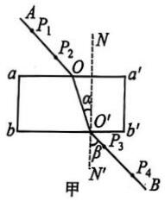
(1)下列哪些措施能够提高实验准确程度
A.选用两光学表面间距大的玻璃砖 B.选用两光学表面平行的玻璃砖
C.选用粗的大头针完成实验 D.插在玻璃砖同侧的两枚大头针间的距离尽量大些
！)该同学接下来要完成的必要步骤有
A.插上大头针P₃，使P₃仅挡住P₂的像B.插上大头针P₃，使P₃挡住 ${\text{P}}_{\text{1}}$和 ${\text{P}}_{\text{2}}$的像
C.插上大头针P₄，使P₄仅挡住P₃ D.插上大头针P₄，使P₄挡住 ${\text{P}}_{\text{3}}$和 ${\text{P}}_{\text{1}}\text{、}{\text{P}}_{\text{2}}$的像
(3)实验时，该同学为了避免笔尖触划玻璃砖的折射面，画出的bb'比实际的折射面向外侧平移了一些(如图乙所示)，以后的操作都正确无误，并仍以(aa'和 bb'为折射面画出了光路图，这样测出的折射率n的值将 (选填“偏大”“偏小”或“不变”)。
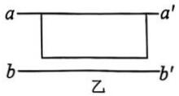
三、计算题：本题共4小题，共计42分.解答时请写出必要.的文字说明、方程式和重要的演算步骤，只写出最后答案的不能得分.有数值计算的题，答案中必须明确写出数值和单位.
13.(9分)一列沿-x方向传播的简谐横波，在t=0时的波形如图所示，P、Q两质点的坐标分别为
(-1, 0)和(-9, 0), 已知t=0.3s时, 质点P 首次位于波峰位置。则
(1)这列波的传播速度多大?
(2)从t=0时刻开始计时，质点Q经多长时间第一次出现波峰?
(3)当质点Q第一次出现波谷时，P点通过的路程为多少?
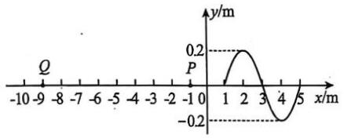

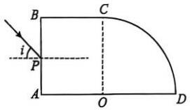
14.(9分)一个柱状玻璃砖的横截面如图所示，OABC为矩形， $\text{OA}\text{=}\sqrt{\text{3}}\text{d}\text{,}\text{AB}\text{=2}\text{d}\text{,}$OCD 为 $\frac{\text{1}}{\text{4}}$圆。现有一细束单色光在图示平面内从AB 平点P以 $\text{I}\text{=4}{\text{5}}^{\text{∘}}$的入射角射入，折射后经过O点。已知光在真空中的速率为c
(1)求玻璃砖的折射率；
(2)试判断光束在O点是否发生全反射(说明原因)；
(3)求光束在玻璃砖内的传播时间。

15.(12分)如图所示，静置于水平地面上的质量为.M=300g的木板左端是一半径为R=10mf $\frac{\text{1}}{\text{4}}$光滑圆弧轨道，圆弧轨道右端B 与木板上表面水平相连。质量为 ${\text{m}}_{\text{1}}\text{=180}\text{g}$的木块置于木板最右端A处。一颗质量为 ${\text{m}}_{\text{2}}\text{=20}\text{g}$的子弹以大小为 ${\text{v}}_{\text{0}}\text{=100}\text{m}\text{/}\text{s}$的水平速度沿木块的中心轴线射向木块，最终留在木块中没有射出。已知子弹打进木块的时间极短，木板上表面水平部分长度为L=5m,木块与木板间的动摩擦因数 $\text{μ}\text{=0.5,}$重力加速度为 $\text{g}\text{=10}\text{m}\text{/}{\text{s}}^{\text{2}}\text{。}$
(1)求子弹打进木块过程中系统损失的机械能；
(2)若木板固定，求木块刚滑上圆弧轨道时对圆弧的压力；
(3)若木板不固定，地面光滑，求木块上升的最大高度。

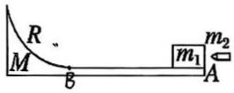
16.(12分)某同学在学习了磁场对通电导线的作用力后产生想法，设计了一个简易的“电磁秤”。如图所示，两平行金属导轨CD、EF间距.L=0.1m,与水平面夹角为 $\text{3}{\text{7}}^{\text{∘}}\text{,}$两导轨与电动势 ${\text{E}}_{\text{0}}\text{=9}\text{V}$内阻不计的电源、电流表(量程0~3A)、开关S、滑动变阻器R(阻值范围为( $\text{0\sim 100Ω)}$相连。质量M=0.14kg、电阻R₀=2Ω的金属棒MN垂直于导轨放置，空间施加竖直向上的匀强磁场，磁感应强度B=5T,垂直接在金属棒中点的轻绳与导轨平面平行，跨过定滑轮后另一端接有秤盘。在秤盘中放入待测物体，闭合开关S，调节滑动变阻器，当金属棒平衡时，通过读取电流表的读数就可以知道待测物体的质量。已知秤盘中不放物体且金属棒静止时电流表读数. ${\text{I}}_{\text{0}}\text{=0.1}\text{A}\text{.}$其余电阻、摩擦以及轻绳质量均不计，重力加速度 $\text{g}\text{=10}\text{m}\text{/}{\text{s}}^{\text{2}}\text{,sin3}{\text{7}}^{\text{∘}}\text{=0.6,cos3}{\text{7}}^{\text{∘}}\text{=0.8。}$
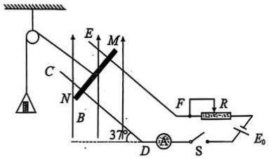
(1)求秤盘的质量 mo;
(2)求此“电磁秤”能称量的最大质量及此时滑动电阻器接入电路的阻值；
(3)为了便于得出秤盘上物体质量m的大小，请写出m与I的表达式。

江苏省丹阳高级中学 2025-2026 学年高二上学期 9 月月考物理试题

一、单项选择题（每小题 4 分，共 40 分）
- D
- B
- C
- C
- D
- A
- C
- A
- D
- （题目不完整，无法给出答案）

二、实验题（共 18 分）
- (1) 4.0s
- (2) 9.86
- (3) 没有
- (1) AD
- (2) BD
- (3) 偏小

三、计算题（共 42 分）
- (1) 10m/s
- (2) 1.1s
- (3) 0.6m
- (1) $\sqrt{\text{3}}$
- (2) 不发生全反射，理由：光在 O 点的入射角小于临界角
- (3) $\frac{\text{5}\text{d}}{\text{c}}$
- (1) 99J
- (2) 12.5N
- (3) 0.375m
- (1) 0.05kg
- (2) 0.8kg；1Ω
- (3) $\text{m}\text{=0.5}\text{I}\text{−0.1}$

